附件：学籍信息核对截图模板

姓名：**** 学号：******* 培养单位：******* 学籍信息核实无误

个人签名：****
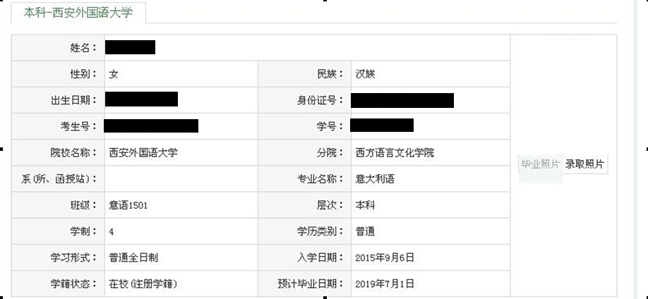
截图日期：2019年 月 日

